Міністерство освіти і науки України

Національний університет “Львівська політехніка”

Кафедра ЕОМ



ЗВІТ

до лабораторної роботи №1

З дисципліни: «Кросплатформні засоби програмування»

На тему: «ДОСЛІДЖЕННЯ БАЗОВИХ КОНСТРУКЦІЙ МОВИ JAVA»

Варіант 20

**Виконав:**

ст. групи КІ-306

Петрук О. С.

**Прийняв:**

доцент кафедри ЕОМ

Олексів М.В.

Львів – 2024

**Мета:** ознайомитися з базовими конструкціями мови Java та оволодіти навиками написання й автоматичного документування простих консольних програм мовою Java.

**Завдання:**

1. Написати та налагодити програму на мові Java згідно варіанту. Програма має

задовольняти наступним вимогам:

• програма має розміщуватися в загальнодоступному класі

Lab1ПрізвищеГрупа;

• програма має генерувати зубчатий масив, який міститиме лише

заштриховані області квадратної матриці згідно варіанту;

• розмір квадратної матриці і символ-заповнювач масиву вводяться з

клавіатури;

• при не введені або введенні кількох символів-заповнювачів відбувається

коректне переривання роботи програми;

• сформований масив вивести на екран і у текстовий файл;

• програма має володіти коментарями, які дозволять автоматично

згенерувати документацію до розробленої програми.

2. Автоматично згенерувати документацію до розробленої програми.

3. Завантажити код на GitHub згідно методичних вказівок по роботі з GitHub.

4. Скласти звіт про виконану роботу з приведенням тексту програми, результату її виконання та фрагменту згенерованої документації та завантажити його у ВНС.

5. Дати відповідь на контрольні запитання.

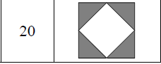

**GitHub Repository:**

**Хід роботи**

Код програми:

***Lab1PetrukKI306.java***

import java.io.*;

import java.util.*;

public class Main {

/** * Static method main

* * @param args

* * @throws FileNotFoundException

* */

public static void main(String[] args) throws FileNotFoundException {

int nRows;

char[][] arr;

String filler;

Scanner in = new Scanner(System.in);

File dataFile = new File("MyFile.txt");

PrintWriter fout = new PrintWriter(dataFile);

System.out.print("Введіть розмір квадратної матриці: ");

nRows = in.nextInt();

in.nextLine();

arr = new char[nRows][];

for (int i = 0; i<nRows/2;i++){

arr[i] = new char[nRows-(2*i+1)];

}

arr[nRows/2] = new char[0];

for (int i = nRows/2+1;i<nRows;i++){

arr[i] = new char[(2*(i-nRows/2))];

}

System.out.print("\nВведіть символ-заповнювач: ");

filler = in.nextLine();

if (filler.length() == 1){

for (int i = 0; i< arr.length; i++){

int spaces = arr.length - arr[i].length;

for(int j=0; j<arr[i].length/2;j++){

System.out.print(filler);

fout.print(filler);

}

System.out.print(" ".repeat(spaces));

fout.print(" ".repeat(spaces));

for (int j=arr[i].length/2;j<arr[i].length;j++){

System.out.print(filler);

fout.print(filler);

}

System.out.print("\n");

fout.print("\n");

}

}

else if (filler.isEmpty()) {

System.out.print("\nНе введено символ");

}

else {

System.out.print("Забагато символів");

}

System.out.print("\n");

fout.print("\n");

fout.flush();

fout.close();

}

}

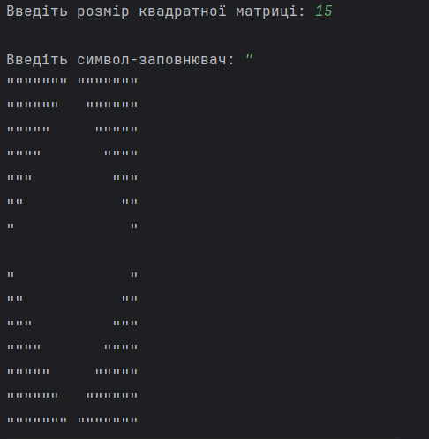

Рис.1 Вивід масиву у консоль

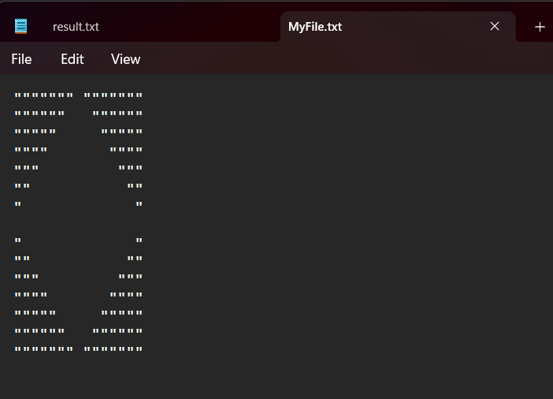

Рис.2 Вивід масиву у текстовий файл

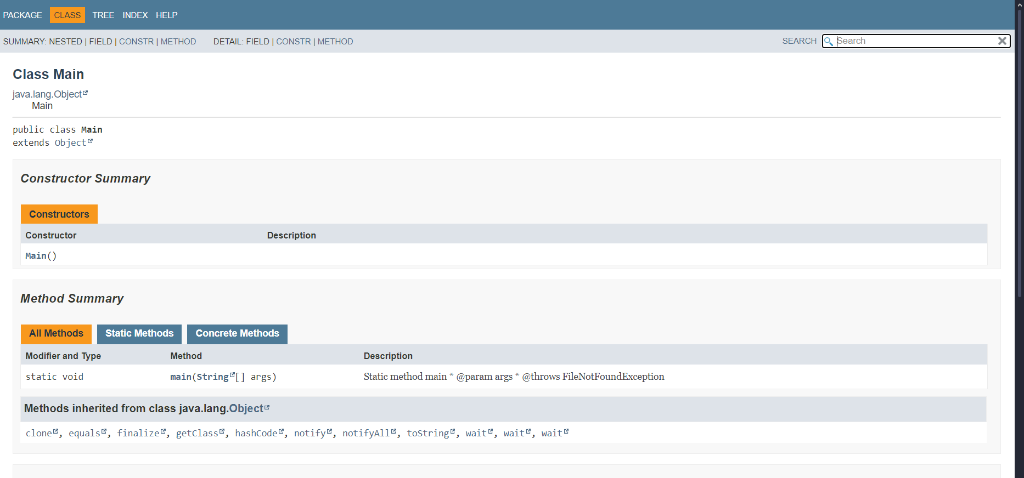

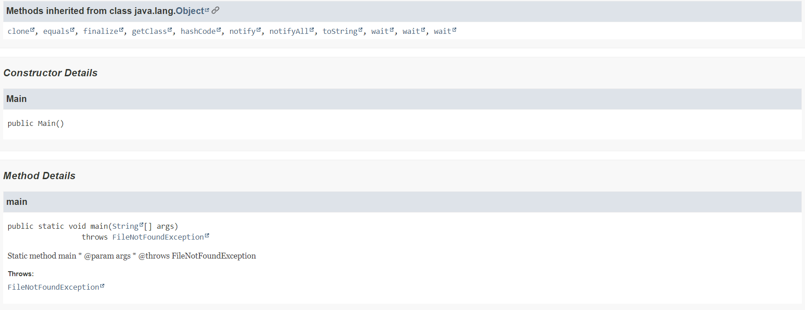

Рис.3.2 Фрагмент згенерованої документації

**Висновок:** На лабораторній роботі яознайомився з базовими конструкціями мови Java та оволодів навиками написання й автоматичного документування простих консольних програм мовою Java.